# 2020届毕业生就业意向调研报告

面向全院5个本科专业507名2020届本科毕业生开展调研，收回完整有效问卷507份，问卷回收率100.00%，数据全面，详实可靠。

# 学院各专业完成度分析

学院5个专业问卷完成率100.00%，此次2020届本科生就业意向调研做到全覆盖。

**表1学院各专业毕业生问卷调查的完成率**

|  |  |  |  |
| --- | --- | --- | --- |
| 专业名称 | 2020届 | 完成问卷人数 | 完成率 |
| 电气工程学院 | 507 | 507 | 100.00% |
| 电气工程及其自动化 | 439 | 439 | 100.00% |
| 电气工程及其自动化卓越工程师 | 0 | 0 | 0.00% |
| 电气工程及其自动化(中美) | 0 | 0 | 0.00% |
| 生物医学工程 | 0 | 0 | 0.00% |
| 新能源科学与工程 | 68 | 68 | 100.00% |

# 学院就业现状分析

通过就业现状调查结果可知，2020届本科毕业生当中有就业意向学生共计439人，占比86.59%，目前尚无就业意向的人数为68，占比13.41%，其中，11.05%毕业生讲考研作为首选，12.43%毕业生将公务员和基层就业作为首选。

**表2** 2020**届本学院毕业生就业状态人数及占比汇总**

|  |  |  |  |  |  |  |  |  |  |  |
| --- | --- | --- | --- | --- | --- | --- | --- | --- | --- | --- |
| 学院 | 打算找工作 | 准备出国出境留学 | 准备公务员、事业单位考试、基层就业 | 准备灵活就业（主播、线上老师、兼职等） | 准备研究生考试 | 准备应征入伍 | 准备自主创业 | 感到迷茫，没有计划 | 有就业意向 | 无就业意向 |
| 电气工程学院 | 67  (13.22%) | 57  (11.24%) | 63  (12.43%) | 71  (14.00%) | 56  (11.05%) | 62  (12.23%) | 63  (12.43%) | 68  (13.41%) | 439  (86.59%) | 68  (13.41%) |
| 电气工程及其自动化 | 56  (12.76%) | 46  (10.48%) | 55  (12.53%) | 66  (15.03%) | 49  (11.16%) | 55  (12.53%) | 56  (12.76%) | 56  (12.76%) | 383  (87.24%) | 56  (12.76%) |
| 电气工程及其自动化卓越工程师 | 0  (0.00%) | 0  (0.00%) | 0  (0.00%) | 0  (0.00%) | 0  (0.00%) | 0  (0.00%) | 0  (0.00%) | 0  (0.00%) | 0  (0.00%) | 0  (0.00%) |
| 电气工程及其自动化(中美) | 0  (0.00%) | 0  (0.00%) | 0  (0.00%) | 0  (0.00%) | 0  (0.00%) | 0  (0.00%) | 0  (0.00%) | 0  (0.00%) | 0  (0.00%) | 0  (0.00%) |
| 生物医学工程 | 0  (0.00%) | 0  (0.00%) | 0  (0.00%) | 0  (0.00%) | 0  (0.00%) | 0  (0.00%) | 0  (0.00%) | 0  (0.00%) | 0  (0.00%) | 0  (0.00%) |
| 新能源科学与工程 | 11  (16.18%) | 11  (16.18%) | 8  (11.76%) | 5  (7.35%) | 7  (10.29%) | 7  (10.29%) | 7  (10.29%) | 12  (17.65%) | 56  (82.35%) | 12  (17.65%) |

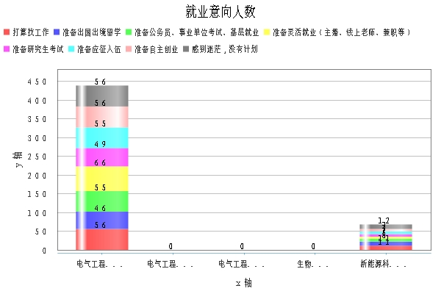

**图1** 2020**届本学院各专业毕业生就业意向人数**

# 三、就业首选地区和城市

通过对正在求职中毕业生调研，学生意向就业的城市主要为广西壮族自治区、广东省和四川省等省份（市）。

**图2** 2020**届毕业生求职意向地点汇总**

# 四、毕业后预期薪资

对毕业生预期薪资进行调研。选择3000-4000元为期望薪资共140人，4000-5000元的期望薪资共119人，5000-6000元的期望薪资共131人，6000元以上共117人。

**图3** 2020**届毕业生预期薪资分布图**

# 五、考研数据分析

在调研的学生中56位毕业生选择考研，占比11.05%。其中意向考研学生中的98.21%计划报考其他高校，1.79%拟报考本校，其中报考985或其他211高校学生占比83.93%。

**表3** 2020**届本学院毕业生报考研究生院校类型人数和比例**

|  |  |  |  |  |
| --- | --- | --- | --- | --- |
| 学院 | 985院校 | 211院校 | 本校 | 其他院校 |
| 电气工程学院 | 28  (50.00%) | 19  (33.93%) | 1  (1.79%) | 8  (14.29%) |

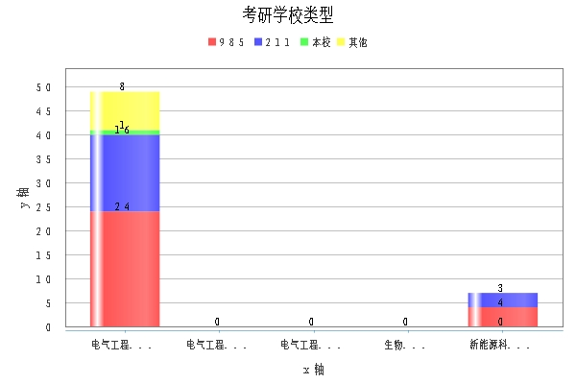

**图4** 2020**届本学院各专业毕业报考研究生院校类型人数**

# 六、公务员单位/事业单位/基层就业数据分析

2020届毕业生中参加公务员单位/事业单位/基层就业目前进展情况为：准备为半年以上，占比17.74%；刚产生想法、仍在犹豫中或作为找工作备选，占比82.26%。

**表4** 2020**届本学院毕业生报考公务员单位/事业单位/基层目前进展**

|  |  |  |  |  |  |
| --- | --- | --- | --- | --- | --- |
| 学院 | 刚产生备考的想法不久 | 仍在犹豫是否备考 | 已经准备半年以上 | 作为找工作的备选方案 | 考公成功 |
| 电气工程学院 | 0(0.00%) | 0(0.00%) | 11(17.74%) | 21(33.87%) | 31(50.00%) |

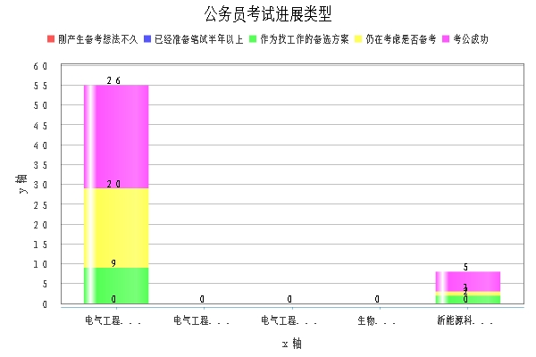

**图5** 2020**届本学院各专业毕业报考公务员单位/事业单位/基层目前进展人数**

# 留学情况分析

**表5 2020届本学院毕业生申请留学情况汇总**

|  |  |  |  |  |  |  |  |
| --- | --- | --- | --- | --- | --- | --- | --- |
| 学院 | 申请留学成功 | 通过校内测试，无需语言考试 | 未参加过相关的语言考试 | 未通过申请学校所在地的语言考试 | 已通过申请学校所在地的语言考试 | 已通过学校入学考试，但未通过语言考试 | 汇总 |
| 信息工程学院 | 31 | 14 | 3 | 9 | 0 | 0 | 63 |

# 八、暂不就业因素分析

基于调研数据，2020届毕业生中68人暂无就业意向，其中因想花些时间调整个人心态的占比17.65%，担心找工作碰壁，害怕受打击占比22.06%。

**表6** 2020**届本学院毕业生中暂不就业各因素占比**

|  |  |  |  |  |  |
| --- | --- | --- | --- | --- | --- |
| 学院 | 想花些时间调整个人心态 | 其他 | 担心找工作碰壁，害怕受打击 | 家庭支持缓就业，等待好机会 | 身体或家庭情况不允许 |
| 信息工程学院 | 12 | 13 | 15 | 14 | 14 |
|  |  |  |  |  |

# 九、第二就业意向分析

通过学生第二就业意向调研发现，二战考研、准备公务员/事业单位/基层就业和企业就职体量较大。若首年考研失利，则有43.5%（144位）毕业生选择二次考研；若首年考公务员/事业单位失利，24.19%（15位）毕业生选择再次参加公务员、事业单位考试；若首年毕业生未找到合适工作，将有13.11%（24位）毕业生选择考公、6.56%（12位）毕业生选择考研。

**图6** 2020**届毕业生本学院第二意向工作比例**